附件4
考 点 地 图
考点名称：广东省人事考试云浮基地
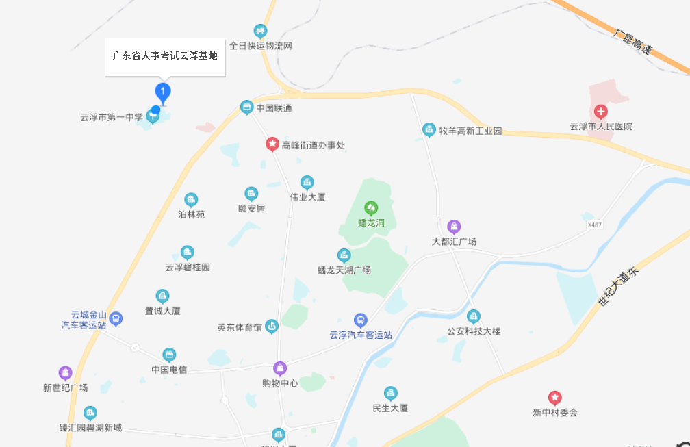
考点地址：云浮市云城区高峰大降坪100号
考点报到处：广东省人事考试云浮基地科技楼二楼电脑室

